Лабораторна робота №14
Робота з файлами та багатофайлові проекти
Мета роботи
Ознайомитись з принципами роботи з файловими даними та отримати практичні навички застосування файлових функцій.
Хід роботи
1) Ознайомитись з методичними вказівками до лабораторної роботи та темами "Багатофайлові проекти" і "Робота з файлами";
2) розробити схеми алгоритмів методів класу згідно із завданням за варіантом;
3) за схемами алгоритму виконати оголошення та визначення класу роботи з текстовими файлами;
4) розробити схему алгоритму програми, що демонструє роботу зі сформованим класом;
5) за схемою алгоритму розробити програму на мові С++;
6) розділити програмний код на заголовний та програмний файли;
7) зробити висновки;
8) підготувати звіт про виконання лабораторної роботи, що включає наступні пункти: номер, тема, мета та хід лабораторної роботи, завдання, схема алгоритму програми, лістинг програми з коментуванням кожної інструкції, результат роботи програми (скріншот), висновки.
Теоретичні відомості та рекомендації до виконання
Файли виступають основною одиницею зберігання інформації на жорстких дисках. Майже вся робота з персональним комп'ютером зводиться до створення, копіювання, видалення, переміщення файлів та до запису/зчитування вкладеної у них інформації. Файли також дозволяють зберігати поточні дані виконання програм та кінцеві результати проектів для повторного їх зчитування та використання у майбутньому. Тому кожному програмісту необхідно мати навики застосування файлів у своїх проектах.
Достатньо часто деякі класи, функції та змінні відокремлюються у заголовкових файлах з розширенням ".h". Це виконується для забезпечення можливості повторного використання вже розроблених програмних фрагментів без їх повного копіювання у нові проекти через підключення заголовних файлів до основної програми у якості бібліотек. При цьому програмісту немає потреби осягати особливості написання тих чи інших функцій – він їх лише використовує. Завдяки цьому забезпечується можливість створення програмного продукту групою програмістів, кожен з котрих виконує лише свою частину згідно зі заздалегідь запланованими правилами формування функцій.
При виконанні завдання до лабораторної роботи студент повинен засвоїти основні принципи потокової роботи з файлами та навчитися створювати багатофайлові програмні проекти.
Виконання лабораторної роботи починається ознайомленням з методичними вказівками та теоретичними відомостями про можливості потокової роботи з файлами, забезпечені мовою С++. Засвоївши їх, студент приступає до розробки схеми алгоритму програми згідно із завданням за варіантом. За схемою алгоритму виконується оголошення та визначення класу та написання програми, що демонструє роботу з методами двома методами роботи з файлом.
Після перевірки роботи програми її код розділяється на два файли, щоб перетворити проект на багатофайловий.
У висновках до звіту студент повинен розкрити призначення теми "Робота з файлами та багатофайлові проекти". Висновок має бути поданий в формі пояснення сфери застосування вивченого матеріалу згідно із розумінням його студентом.
Завдання для самостійного виконання
Розробити схему алгоритму та програму, що демонструє використання класу, який містить два методи роботи з текстовою інформацією: форматування тексту та запис результату у файл "OUTPUT1.TXT" (табл. 14.1); створення з літер тексту псевдографічного зображення та запис результату у файл "OUTPUT2.TXT" (табл. 14.2). Текст для передавання через аргументи у методи класу повинен бути взятий з файлу "INPUT.TXT" (шлях до файлу вводиться з консолі). Програмний код поділити на два файли – заголовний та програмний.
Таблиця 14.1
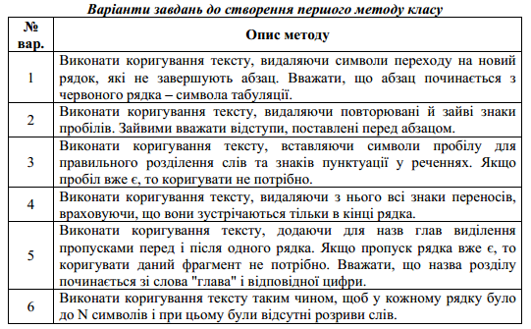
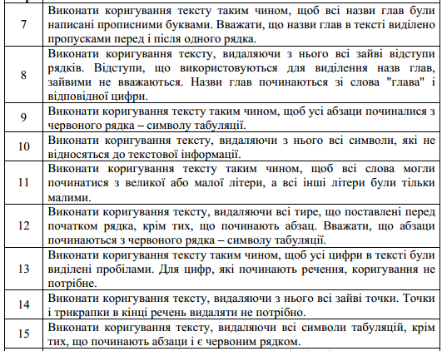
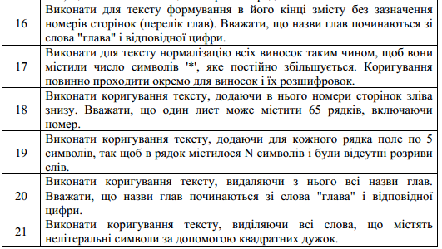
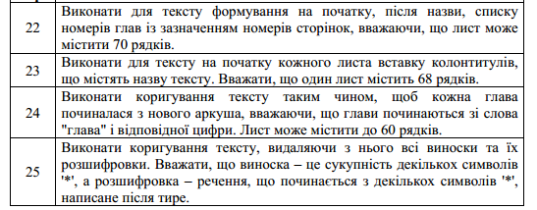
Таблиця 14.2
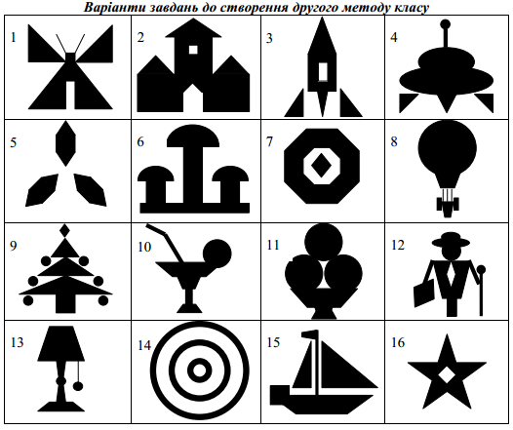
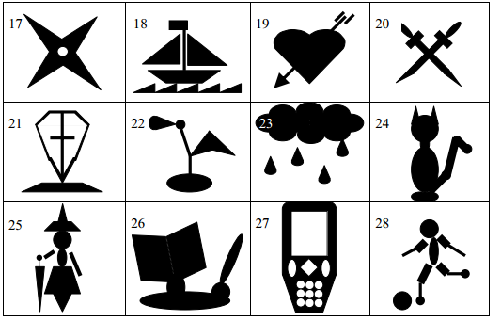
Приклад виконання завдання
Розробити програму, що демонструє використання класу, який містить два методи роботи з текстовою інформацією:
– видалення з тексту символів ',' та запис результату до файлу "OUTPUT1.TXT";
– створення з літер тексту псевдографічного зображення

та запис результату до файлу "OUTPUT2.TXT".
Текст для передавання через аргументи у методи класу треба взяти з файлу "INPUT.TXT". Програмний код поділити на два файли – заголовний та програмний.
Розробимо програму на мові С++.
Заголовний файл "main.h":
#include <stdio.h> //підключення бібліотеки вводу/виводу
#include <string> //підключення бібліотеки роботи з рядком
using namespace std; //застосування простору імен
class CFWork //оголошення класу роботи з файлами
{
public: //відкритий доступ до членів
//оголошення методу формування псевдографічного зображення
void PGraph(string s);
void Format(string s); //оголошення методу видалення ком з тексту
};
Файл програми "main.cpp":
#include "main.h" //підключення заголовного файлу з оголошенням класу
//визначення методу формування псевдографічного зображення
void CFWork::PGraph(string s)
{
int a=0; //оголошення та визначення цілоїзмінноїлічильника
string st; //оголошення об'єкта рядка
for (int i=1; i<=4; i++) //цикл за рівнем малюнка (4 – кількість рядків)
{
for(int j=1; j<=((7-(2*i-1))/2); j++) //цикл додавання відступів
st+=' '; //додавання символа " "
for(j=1; j<=(2*i-1); j++) //цикл додавання символу рядка
st+=s.at(a++); //додавання символу рядка
for(j=1; j<=((7-(2*i-1))+2); j++) //цикл додавання відступів
st+=' '; //додавання символа " "
for(j=1; j<=(2*i-1); j++) //цикл додавання символу рядка
st+=s.at(a++); //додавання символу рядка
for(j=1; j<=((7-(2*i-1))/2); j++) //цикл додавання відступів
st+=' '; //додавання символа " "
st+="\r\n"; //додавання переходу на новий рядок
}
//оголошення змінної-покажчика на структуру роботи з файлом
FILE *f;
f=fopen("output2.txt", "w"); //створення файлу для запису
fprintf(f, "%s", st.c_str()); //запис рядка до файлу
fclose(f); //закриття файлу
}
//визначення методу видалення ком з тексту
void CFWork::Format(string s)
{
string ns; //оголошення об'єкта рядка
for(int i=0; i<s.length(); i++) //цикл перебору символів рядка
if(s.at(i)!=',') //якщо символ не є комою
ns+=s.at(i); //додати символ до нового рядка
//оголошення змінної-покажчика на структуру роботи з файлом
FILE *f;
f=fopen("output1.txt", "w"); //створення файлу для запису
fprintf(f, "%s", ns.c_str()); //запис рядка до файлу
fclose(f); //закриття файлу
}
void main() //оголошення та визначення головноїфункції
{
//оголошення змінної-покажчика на структуру роботи з файлом
FILE *f;
string st; //оголошення об'єкта класу роботи з рядками
int n=0;//оголошення та визначення змінноїлічильника номера символа
f=fopen("input.txt", "r"); //відкриття файлу для читання
while (!feof(f)) //цикл до визначення кінця рядка
{
st+=fgetc(f); //формуємо рядок
}
fclose(f); //закриття файлу
CFWork fw; //оголошення об'єкта класу
//виклик методу формування псевдографічного зображення
fw.PGraph(st);
fw.Format(st); //виклик методу видалення ком з тексту
}
Результатом роботи програми буде створення двох вихідних файлів.
Питання для підготовки до захисту лабораторної роботи
1) За допомогою якої методики мови С++ є можливість потокового вводу/виводу інформації файлу?
2) Для чого може використовуватись відокремлення оголошень класів, функцій та змінних у заголовний файл?
3) Як можна виконати виклик функції, що оголошена в іншому файлі?
4) За допомогою яких функцій виконується потокове зчитування та запис тексту у файл?
5) Яким чином виконується переміщення курсору файлу?

